# Strukturované datové typy

* Objekty skládající se z několika členů
* Ke členům lze přistupovat pomocí selektorů
* Homogenní x Heterogenní

## Výčtový typ

* Množina hodnot a jejich identifikátorů
* Hodnota obvykle celočíselná hodnota, pokud je neurčíme – c# od nuly

## Objekt

* Abstraktní datový typ
* Vlastnosti a funkce
* Základ OOP
* Možnost zapouzdření
* Existující objekty mohou být v programu upravovány
* Instance, místo v paměti nastavené třídou / strukturou
* Může být v kolekci, proměnné
* Atributy, metody, konstruktor!

## Struktura

* Skupina více proměnných (jiné typy)
* Uživatelsky hodnotový typ, odlehčená třída
* Neumí dědičnost
* Atributy, metody, vlastnosti

## Pole

* Homogenní
* Množina proměnných o stejném typu
* Pole jako celek, k proměnným přes index (0)
* Pevný počet položek

### Vícerozměrná pole

* Pole v poli
* N-rozměrná

## Kolekce a generické kolekce

* Standartní datové struktury doplňující pole
* Uložiště objektů přístup k nim
* List, pole, seznam, strom, slovník, zásobním, fronta…

### Generické kolekce

* Silně typované
* List v c#
* Datový typ lze definovat při vytvoření instance

### Negenerické kolekce

* Např fronta

#### **System.Collections**:

* Nespecifikovaný datový typ, kolekce mohou obsahovat různé datové typy
* Prvky získané z kolekce jsou typu object, pro uložení do proměnné jiného typu je potřeba přetypovat

#### **ArrayList**

* Pole implementující rozhraní IList, jehož velikost se dynamicky zvětšuje dle potřeby

#### **Hashtable**

* Negenerický Dictionary
* Klíč + Hodnota – Klíč je unikátní a neměnný

Hashtable openWith = new Hashtable();

openWith.Add("txt", "notepad.exe");

openWith.Add("txt", "winword.exe"); // Nelze, klíč musí být unikátní

#### **Queue**

* Fronta, FIFO – First In First Out (kdo přijde jako první je vyřešen jako první)
* Enqueue, Dequeue, Peek (na prvního ve frontě)

#### **Stack**

* Zásobník, LIFO – Last In First Out (kdo přijde jako poslední je vyřešen jako první)
* Push, Pop, Peek (na vrchol zásobníku, poslední přidaný)

[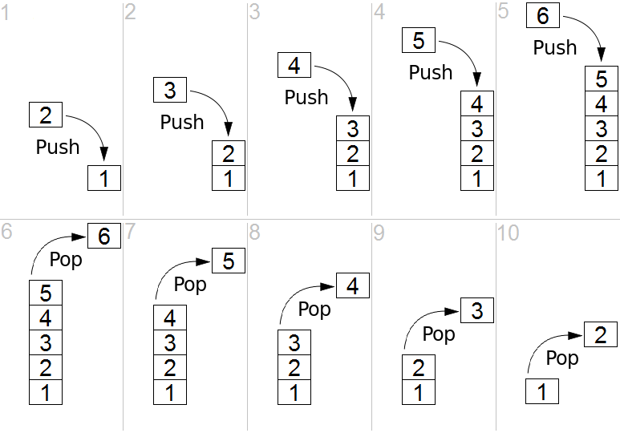](https://github.com/RDMCz/MZRepo/blob/main/img/SW_03_02.png)

#### **System.Collections.Generic**:

* Datový typ se specifikuje ve chvíli vytvoření instance
* Generický typ slouží jako zástupce pro budoucí datový typ

#### **Dictionary<TKey,TValue>**

* Generický Hashtable

#### **List<T>**

* Generický ArrayList

#### **Queue<T>**

* Generická Queue

#### **SortedList<TKey,TValue>**

* Generická kolekce Klíč + Hodnota
* V defaultu prvky automaticky řazeny podle Klíče vzestupně

#### **Stack<T>**

* Generický Stack